Моніторинг результатів державної підсумкової атестації (ДПА) у форматі зовнішнього незалежного оцінювання (ЗНО)
випускників КЗ «Технічний ліцей»

Відповідно до нормативних документів, державна підсумкова атестація для випускники 11-х класів, починаючи з 2016 року, проводиться у форматі зовнішнього незалежного оцінювання (ЗНО).
Обов’язковими предметами для проходження ДПА (у форматі ЗНО) є українська мова та література, математика або історія України.
На рисунках надано порівняльний аналіз результатів ДПА (у форматі ЗНО) з цих предметів за два роки.
Кількість учнів 11-х класів, які обрали відповідні предмети для проходження державної підсумкової атестації у форматі ЗНО, представлено у таблиці.
Навчальний  рік | Загальна кількість випускників | Кількість випускників, які обрали відповідний предмет для проходження ДПА у форматі ЗНО
Навчальний  рік | Загальна кількість випускників | Українська мова | Математика | Історія України
2016 рік | 111 | 111 | 99 | 12
2017 рік | 84 | 84 | 76 | 22

Українська мова та література
Математика

Історія України

Порівняльний аналіз результатів за підсумками навчального року
та ДПА (у форматі ЗНО) за предметами у 2015-2016 н.р.

Українська мова (кількість учнів, що складали ДПА – 111)
Математика (кількість учнів, що складали ДПА – 99)
Історія України (кількість учнів, що складали ДПА – 12)
Порівняльний аналіз результатів за підсумками навчального року
та ДПА (у форматі ЗНО) за предметами у 2016-2017 н.р.

Українська мова (кількість учнів, що складали ДПА – 84)
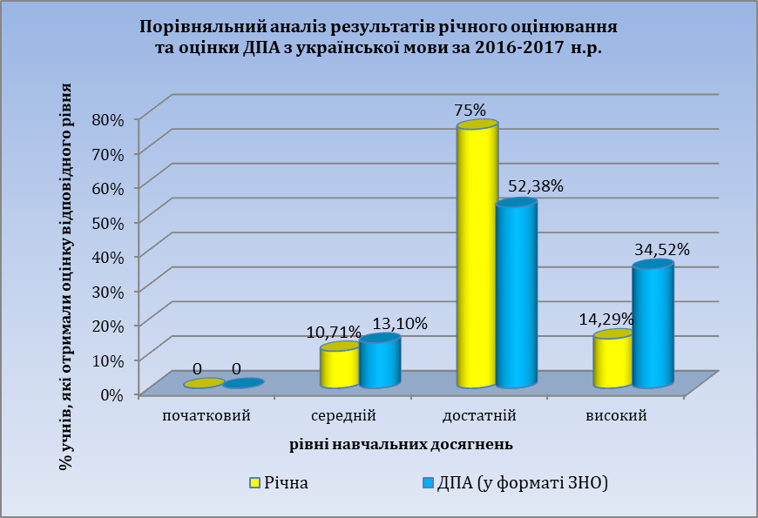
Математика (кількість учнів, що складали ДПА – 76)
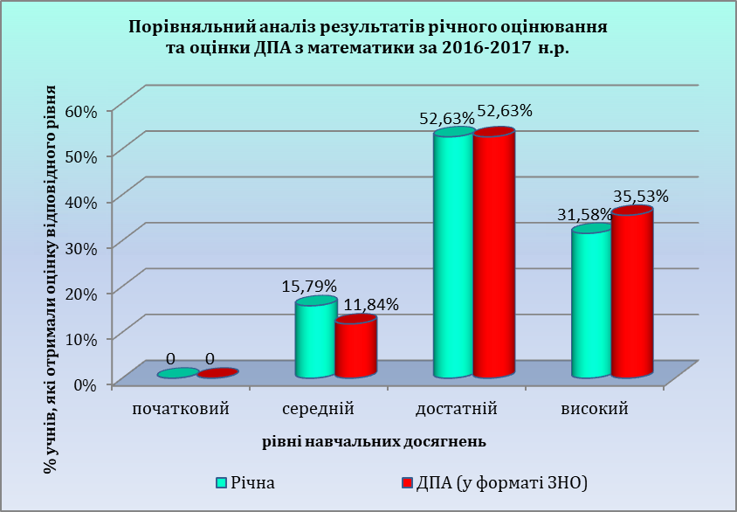

Історія України (кількість учнів, що складали ДПА – 22)
